



**Universidad Tecnológica de Panamá**

**Facultad de Ingeniería en Sistemas Computacionales**

**Departamento de Sistemas de Información, Control y Evaluación de Recursos Informáticos**

**Licenciatura en Ingeniería de Sistemas de Información**

**Cursado: Ingeniería de Software | Presencial**

**Proyecto Semestral**

**Software DomoVivienda**

**Facilitadora:** Ing. Erika Quintero

**Elaborado por:** Johel Heraclio Batista Cárdenas **Cédula:** 8-914-587

**Grupo:** 1IF-121

**República de Panamá, 21 de noviembre de 2022.**

**Índice de Contenidos**

**Comentarios Iniciales** 4

**Modelado del Negocio** 5

Problemas y necesidades del negocio actual. 6

Actores y sus roles o responsabilidades. 6

Diagrama de Ishikawa (Espina de Pescado) 7

**Procesos del Negocio** 8

Componente de Presupuesto 8

Componente de Planificación 8

Componente de Compras y Suministros 9

Componente de Alimentación 10

Componente de planificación 10

Componente de Compras y suministros 10

Componente de Alimentación 11

Escenario Actual de un Proceso 11

Diagrama de Actividad (Formato BPMN) del Componente Presupuesto 12

Diagrama del Componente Organizacional 13

**Diagramas de Casos de Uso** 14

Diagrama de Caso de Uso del Componente Presupuesto 14

Diagrama de Caso de Uso del Componente Planificación 15

Diagrama de Caso de Uso del Componente Alimentación 16

Diagrama de Caso de Uso del Componente Compras y Suministros 17

**Diagramas de Clase Objetos del Negocio** 18

Diagrama de Clase Objeto del Negocio del Componente Presupuesto 18

Diagrama de Objeto del Negocio del Componente Planificación 19

Diagrama de Clase Objeto del Negocio del Componente Alimentación 20

Diagrama de Clase Objeto del Componente del Negocio Compras y Suministros 21

**Reglas y restricciones del negocio.** 22

Requerimientos y propuesta del software 22

Descripción del sistema automatizado para la gestión y administración (SAGA). 22

**Matriz o cuadro de requerimientos funcionales y no funcionales.** 22

Nombre del sistema.: DomoVivienda 24

**Objetivo General** 24

**Objetivos Específicos** 24

Definición del Problema 24

**Descripción de los usuarios del Sistema** 25

**Casos de Uso** 25

Especificación de Caso de Uso: Iniciar Sesión 25

Especificación de Caso de Uso: Crear Planificación 26

Especificación de Caso de Uso: Crear Presupuesto 28

Especificación de Caso de Uso: Copiar Menú 29

Especificación de Caso de Uso: Obtener lista de compras realizadas. 31

**Diagramas del Sistema DomoVivienda** 32

Diagrama de Clases de Objetos 32

Diagrama de Actividad 33

Diagrama de Estados 34

**Desarrollo de Prototipos de Interfaz de Usuario** 35

**Gestión del Riesgo** 36

Introducción 36

Listado de Posibles Riesgos 36

**Riesgo N°1: Cambio en los Requisitos del Sistema** 36

**Riesgo N°2: Tiempo de Planificado de Desarrollo Extendido** 37

**Riesgo N°3: Funciones del Software Final no cumplen Requerimientos** 38

**Planificación de las Fases usando la Metodología RUP** 40

Planificación de las Fases del Proyecto 40

**Conclusiones o Comentarios Finales** 43

**Bibliografía de Contenidos** 45

# **Comentarios Iniciales**

La ingeniería de software establece principios o normas con el fin de obtener un software económicamente fiable y que funcione eficientemente.

El entorno de desarrollo del software (entendiéndose como el ambiente en que se trabaja un proyecto informático) considera tres pilares fundamentales como lo son RUP (metodología de desarrollo), UML (lenguaje de modelado visual), pero especialmente La Vista que se convierte en la documentación de la arquitectura general del Proyecto planteado, que en este caso va a ser el App de DomoVivienda.

La metodología RUP (Rational Unified Process, IBM) se desarrolla dentro de 4 fases, que se pueden resumir, sin embargo, no quedarse hasta ahí en las siguientes:

1. Inicio
2. Elaboración
3. Construcción
4. Transición

UML (Universal Modeling Language) nos permite visualizar, construir, documentar diagramas, ya que es un modelado visual con el fin de ayudar a los equipos a mejorar su capacidad para gestionar software.

El sistema o software propuesto para el proyecto familia surge por la primicia(noticia) de que existen familias con problemas económicos y actividades diarias. Nuestro software permite optimizar la gestión de las finanzas y distintos quehaceres que aquejan a la vida cotidiana familiar.

# **Modelado del Negocio**

Supongamos una familia de clase Media-Alta, que está compuesta por una madre y un padre (ambos trabajando), dos hermanas en educación primaria, un hijo adulto en educación universitaria (todos en instituciones privadas), una abuela que permanece en el hogar, un tío mayor de edad que trabaja y aporta fondos a la casa y una empleada doméstica que trabaja de lunes a sábado sin dormir en el empleo. A demás poseen dos autos y una mascota (perra).

Los padres llevan el control de los ingresos, gastos y actividades familiares. Sin embargo, cada miembro tiene cierta independencia. Actualmente, poseen una hipoteca con un banco de la localidad, ocasionalmente tienen que contratar los servicios de jardinería y mantenimiento de la casa. Su casa posee todos los servicios públicos o sea agua, luz, teléfono, cable e internet.

Los hijos asisten a la escuela, utilizan un transporte privado y utilizan las Tecnologías de la Información y la Comunicación como parte de sus actividades académicas, en un mundo Post-COVID19. La abuela colabora con la supervisión de sus nietos y de la empleada doméstica. Se conoce que, dentro de la casa, poseen una red Wifi, dos computadoras portátiles, una impresora y los padres poseen Smartphones.

Realizan una planificación presupuestaria en base a sus gastos mensuales, entre los más relevantes están pagos por servicios públicos, pagos educativos, gastos alimenticios y otros. Sin embargo, presentan situaciones incomodas de falta de presupuesto para cubrir todos los gastos.

También realizan actividades recreativas que son poco coordinadas y les crea incomodas discusiones al momento de tomar la decisión del evento al cual asistir. La alimentación es otro aspecto de importancia dado que normalmente no planifican los menús o platos y los miembros requieren de variar la alimentación.

## Problemas y necesidades del negocio actual.

* Hay 2 Computadoras y 3 Hijos, haciendo que lo ideal sea que cada uno tenga su propia computadora para evitar compartir equipos e información sensitiva.
* No tienen la capacidad de coordinarse para las actividades recreativas.
* No hay planificación de los menús.
* Presentan situaciones incomodas de falta de presupuesto para cubrir todos los gatos.
* La abuela no cuenta con un Smartphone.
* Mejorar las preguntas para entrevistar y obtener mayor cantidad de información.

## Actores y sus roles o responsabilidades.

* **Madre**: La madre tiene la responsabilidad de alimentar a los miembros del hogar. Prepara menú diario y hace la lista de alimentos. También planifica en una libreta lluvias de ideas. Aporta sustento económico al hogar.
* **Padre**: Es el encargado de llevar a la empleada al supermercado. También aprueba las ideas de la libreta de la lluvia de ideas propuestas por la madre. Aporta sustento económico al hogar.
* **Empleada**: La empleada tiene la responsabilidad de ejecutar las indicaciones para la comida diaria. También es la encargada de realizar las compras del hogar y pagar con el dinero otorgado por el padre.
* **Abuela**: La abuela es la encargada de supervisar a los nietos en sus quehaceres escolares y que la empleada cumpla con su función dentro del hogar.
* **Otros miembros**: Están conformados por los hijos y consumen alimentos hechos por la empleada.

## Diagrama de Ishikawa (Espina de Pescado)

Con el objetivo de establecer y expresar mejor, desde el punto de vista gráfico, procederemos a desarrollar un Diagrama de Ishikawa Pseudo-Estratificado, con el que podemos ver el Análisis Causa 🡪 Efecto, sin embargo indirectamente podremos observar mucho más a fondo el análisis Causa Raíz que es el que nos permite entender a su cabalidad, todos y cada uno de los problemas y procesos que se van a analizar de manera inicial y posteriormente se irán desarrollando a lo largo de este Proyecto Final.

*Ilustración N°1: Diagrama de Ishikawa del Software DomoVivienda*

# **Procesos del Negocio**

## Componente de Presupuesto

1. **Aportar fondos al hogar:** Es el dinero para cubrir todas las necesidades del hogar y es proporcionado por el padre, la madre, el tío.
2. **Administrar ingresos y gastos del hogar:** Es la distribución del dinero en cuestiones por pagar como servicios de luz, agua, teléfono, jardinería y demás servicios de similar índole. Son administrados por el padre, madre y tío.
3. **Pagar gastos escolares:** Es un proceso donde se tiene el dinero para cubrir gastos de maletas, libros, uniformes y demás cuestiones escolares. Los encargados son el padre y la madre.
4. **Pagar hipoteca:** Es un proceso en donde se debe cumplir con tener el dinero para saldar la deuda de la casa. El encargado es el padre.
5. **5.Ahorrar Superávit presupuestario:** Es un proceso en donde los ingresos son mayores a los gastos, entonces se dice ahorrar en el banco. Los encargados son el padre y la madre.

## Componente de Planificación

1. **Planificación de Actividades Familiares:** Se discuten sobre ideas de viajes, salidas a comer entre el padre y la madre que conforman la familia.
2. **Planificar de Actividades Escolares:** Los padres discuten sobre las escuelas futuras de sus hijos y universidades. Teniendo en cuenta la cantidad económica a pagar.
3. **Planificar ¿Qué es lo que se compraría?:** Se hace la lista de productos tecnológicos y suministros a comprar junto con sus costos, para los hijos o cualquier familiar que los necesite. Los encargados de este proceso son el padre y la madre.
4. **Planificar medio de transporte:** Se utiliza el auto para llevar a la empleada a las compras y a los hijos a la escuela y Universidad que quedan cerca del trabajo del padre. El encargado de este proceso es el padre.
5. **Planificar menú:** La madre realiza las ideas del menú diariamente.
6. **Organizar actividades académicas:** Los hijos tienen la responsabilidad de cumplir de manera efectiva sus actividades escolares, ya sean parciales o cualquier asignación escolar.

## Componente de Compras y Suministros

1. **Verificar presupuesto:** Este proceso permite a la empleada ver y contar con el dinero entregado por el padre que es necesario para realizar todas las compras de los productos.
2. **Adquirir víveres y productos personales:** Los víveres son comestibles que la empleada compra y son necesarios para cumplir con los menús de la semana para los miembros de la familia que conforman el hogar.
3. Los productos personales son necesarios para un estilo de vida saludable, como pueden ser la compra de ropa, productos de consumo personal, aseo que conforman el diario vivir del hogar y son comprados por la empleada.
4. **Comprar medicinas:** Las medicinas son necesarios para aliviar síntomas y mantener un buen estado de salud de los integrantes que conforman el hogar y es comprado por la empleada.
5. **Comprar utensilios del hogar:** La compra de utensilios del hogar son necesarios para la correcta cocina de los alimentos y preparación de estos por la empleada para ser consumidos por todos los miembros de la familia.
6. **Comprar de tecnología:** La compra de estos productos permiten a los hijos a realizar sus tareas.
7. **Comprar útiles escolares:** La empleada es la que compra de útiles escolares ya que estos son útiles para que los hijos realicen las actividades académicas sin inconvenientes.
8. **Comprar comida para la mascota:** Mantener un estado saludable de la mascota es esencial para el disfrute de la esta con los miembros de la familia y por ende la empleada debe comprar su comida que está en la lista de compras hecha por la madre.

## Componente de Alimentación

1. **Copiar menú diario:** En una hoja de papel, la madre de familia deja indicado, las comidas que son cocidas por la empleada.
2. **Hacer la lista de alimentos:** La madre hace una lista de alimentos que se requieren generalmente para quince días, sin embargo, hay compras en cualquier otro día de la semana por carencia de algún producto alimenticio.
3. **Cocinar los menús:** La empleada se encarga de cocinar, esta misma implementa los condimentos necesarios, aunque no estén especificados en los menús.
4. **Consumir productos alimenticios:** Son la comida del menú para los miembros durante los días de la semana.

## Componente de planificación

1. **Lista de productos:** Se utiliza para establecer los nombres de productos a comprar y sus costes. Tiene como características: nombre de producto, precio de cada producto.
2. **Contratos escolares y de distintos servicios:** Se planifican contratos para la educación de los hijos en donde la madre revisa y el padre firma. Tiene como características: horario de clase, dinero a pagar.
3. **Libreta:** En esta libreta se anotan las propuestas de la madre y son aprobadas o no por el padre. Tiene como características: cantidad de páginas, color, formato de una hoja.

## Componente de Compras y suministros

1. **Factura:** Es un documento impreso en donde están todos los productos comprados con sus precios y que es entregado a la empleada por el cajero. Tiene como características: nombre y apellido, fecha de compra, monto total de la compra, nombre del producto, cantidad del producto.
2. **Productos:** Son los suministros que tienen contacto la empleada y el Supermercado para completar la lista de compra. Se fabrican para ser entregador al consumidor. Tiene como características: nombre, cantidad, precio.
3. **Listado de compra:** Es una lista de compras a realizar hechas por la madre que la empleada debe cumplir y seguir al pie de la letra. Tiene como características: precio, presupuesto, nombre de productos.
4. **Carro:** Es un objeto que manipula el padre, el carro ayuda a desplazar los productos y al actor empleada. Tiene como características: color, modelo.

## Componente de Alimentación

**1.** **Lista de productos alimenticios:** La lista de productos alimenticios contiene los alimentos que se compran cada 15 días o que se agotan en cualquier momento de la semana.

**2.** **Alimentos:** Los alimentos son consumidos por los miembros de la familia. Se compran en los supermercados, tiendas o kioscos y son consumidos por los miembros de la familia.

**3.Hoja de papel:** En una hoja de papel, se escribe el menú diario. La misma se desecha siempre.

## Escenario Actual de un Proceso

A continuación, procederemos a analizar el Escenario Familia, específicamente analizaremos los escenarios actuales a manera que podamos comprender los actores y procesos para el componente Presupuesto que se muestra en la tabla a continuación.

|  |  |
| --- | --- |
| **Componente** | Presupuesto |
| **Nombre** | Presupuesto familiar. |
| **Objetivos** | Distribución del presupuesto. |
| **Contexto** | Mensualmente se obtienen fondos a través de la banca en línea y estos deben ser administrador por la madre y el padre. |
| **Recursos** | Dinero y cuentas bancarias. |
| **Actores** | Banca en línea, padre, madre, empleada. |
| **Narración del escenario** | Un mes de actividad, Los padres cobran a través de la banca en línea el dinero.  Posteriormente el padre y la madre se encargan de administrar el dinero para cubrir gastos del hogar.  También se le entrega el dinero correspondiente que la empleada debe gastar para cubrir las necesidades de los miembros del hogar. |

## Diagrama de Actividad (Formato BPMN) del Componente Presupuesto

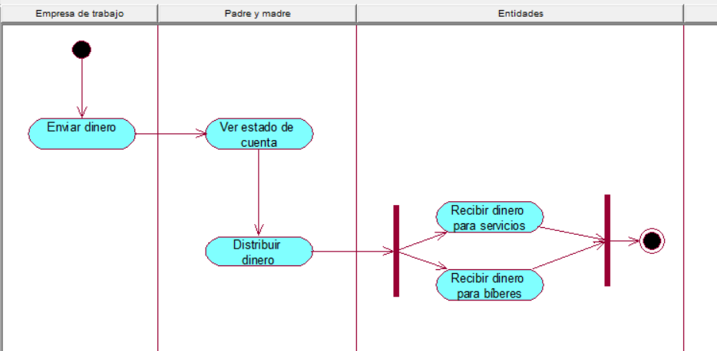

Ilustración 2. Diagrama de actividad del componente Presupuesto

A continuación, se presenta los diagramas de casos de uso y los diagramas de objeto para cada componente organizacional.

## Diagrama del Componente Organizacional

*Ilustración N°3: Diagrama de la Estructura Organizacional de la Familia*

# **Diagramas de Casos de Uso**

## Diagrama de Caso de Uso del Componente Presupuesto

*Ilustración N°4: Diagrama de Caso de Uso: Presupuesto*

## Diagrama de Caso de Uso del Componente Planificación

*Ilustración N°5: Diagrama de Caso de Uso: Planificación*

## Diagrama de Caso de Uso del Componente Alimentación

Ilustración N°6: Diagrama de Caso de Uso | Alimentación

## Diagrama de Caso de Uso del Componente Compras y Suministros

I

lustración N°7: Diagrama de Caso de Uso | Compras y Suministros

# **Diagramas de Clase Objetos del Negocio**

## Diagrama de Clase Objeto del Negocio del Componente Presupuesto

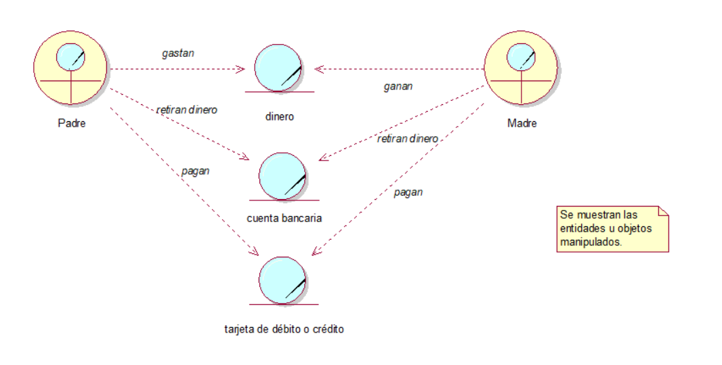

Ilustración N°8: Diagrama de Clase Objeto del Negocio | Presupuesto

## Diagrama de Objeto del Negocio del Componente Planificación

Ilustración N°9: Diagrama de Clase Objeto del Negocio | Planificación

## Diagrama de Clase Objeto del Negocio del Componente Alimentación

Ilustración N°10: Diagrama de Clase Objeto del Negocio | Alimentación

## Diagrama de Clase Objeto del Componente del Negocio Compras y Suministros

Ilustración N°11: Diagrama de Clase Objeto del Negocio | Compras y Suministros

# **Reglas y restricciones del negocio.**

1. La empleada no puede aportar ingresos al hogar, ni los hijos.
2. El padre no puede escribir los menús.
3. La empleada no puede utilizar las PC de la casa.
4. La abuela no participa en la elaboración del menú.

## Requerimientos y propuesta del software

A continuación, se presenta un software enfocado para familias que cuentan con ingresos anuales de 110,000 dólares en adelante al año. En el mercado ya se estudió que hay familias en la zona que están dispuestas a pagar por este software.

## Descripción del sistema automatizado para la gestión y administración (SAGA).

El software por desarrollar es una aplicación, con el objetivo de optimizar las siguientes unidades organizacionales de una familia: alimentación, presupuesto, planificación, compras y suministros.

Esta propuesta tiene un alto costo en adquisición, de espacios en la nube, que abarcan un presupuesto de alquiler en ese espacio en la nube, por alrededor de 1000 dólares al mes, también se puede negociar otra solución de acuerdo con los ingresos de la familia.

### **Matriz o cuadro de requerimientos funcionales y no funcionales.**

|  |  |  |  |
| --- | --- | --- | --- |
| **Actor** | **Necesidad** | **Requerimiento funcional** | **Requerimiento no funcional** |
| **Padre** | Visualizar la contabilidad de la familia. | Visualizar ingresos y gastos.  Iniciar sesión. | Dispositivo informático con acceso a internet.  La aplicación debe pesar menos de 50MB de espacio en memoria del smartphone.  La aplicación debe utilizar un máximo de 700MB de memoria RAM.  La interfaz gráfica (GUI) debe ser intuitiva y agradable para la vista del usuario. |
| **Madre** | Tener organizado los gastos mensuales. | Agregar ingreso.  Crear presupuesto.  Hacer reporte de presupuesto.  Ver presupuesto mensual.  Copiar menú.  Crear planificación.  Iniciar Sesión. |
| **Empleada** | Efectuar lista de compras y suministros. | Iniciar sesión.  Obtener lista de compras realizadas. | Teléfono con internet y acceso al software. |

## Nombre del sistema.: DomoVivienda

### **Objetivo General**

Crear una aplicación para mejorar la forma en que se organizan las finanzas y actividades de las familias panameñas aplicando el Internet de las cosas (IoT).

### **Objetivos Específicos**

* Diseñar una aplicación de interfaz de usuario con el motivo de optimizar y solucionar problemas de planificación familiar.
* Identificar gastos que se pueden eliminar y/o reducir con fines de ahorrar dinero.
* Ahorrar tiempo al realizar transacciones por servicios.

## Definición del Problema

Existe la problemática de no organizarse de la forma más automatizada por la falta de planificación y coordinación familiar.

|  |  |
| --- | --- |
| **El problema de** | No cubrir gastos y actividades familiares por falta de planificación, presupuesto familiar. |
| **Afecta a** | Todos los miembros del hogar. |
| **El impacto es** | De carácter negativo a nivel familiar, ya que puede originar estrés o preocupación. |
| **Una solución exitosa sería** | Optimizar los procesos y ofrecer un software con interfaz gráfica que le permita al usuario visualizar y manejar mejor sus actividades diarias de cualquier índole. |

### **Descripción de los usuarios del Sistema**

|  |  |
| --- | --- |
| **Nombre** | **Descripción** |
| **Padre** | Es una de las autoridades de la familia. Es el responsable de visualizar la contabilidad de la familia y planificar con base en el presupuesto del hogar. |
| **Madre** | Es una de las autoridades de la familia. Es la responsable de organizar los gastos mensuales y registrar tarjetas de créditos en el software. |
| **Empleada** | Persona que trabaja tiempo completo y realiza labores de limpieza. Es la encargada de realizar las compras. |

# **Casos de Uso**

## Especificación de Caso de Uso: Iniciar Sesión

1. **Breve Descripción:** Permite el acceso de la madre como usuario al sistema del software por medio de datos proporcionados por la empresa del Software, para así poder acceder a las funcionalidades de este.
2. **Actores:** Madre
3. **PreCondiciones**
   1. El usuario en cuestión tiene que encontrarse registrado en el sistema para poder iniciar sesión.
4. **Flujo de Eventos**
5. **Flujo Básico**
   1. El usuario accede a la aplicación e ingresa al sistema del software.
   2. Seleccionando la opción de “Iniciar sesión”.
   3. Esta opción le dirige a llenar los siguientes campos de un formulario mediante el teclado móvil: usuario*, contraseña*.
      1. **Nota**: Los campos obligatorios están marcados con asteriscos.
   4. El usuario completa los campos indicados y los envía al sistema.
   5. Si el proceso de validación es satisfactorio procede a ingresar el usuario al sistema.
6. **Flujos Alternativos**
   1. Al no llenar los campos obligatorios, se le manda un mensaje para nuevamente tener la oportunidad de llenar los mismos.
   2. Si el usuario no presiona “Enviar” y sale de la opción “Iniciar Sesión” los datos no son enviados al servidor y estos datos son borrados, también los campos con los datos llenados son vaciados automáticamente.
   3. En el proceso de validación el usuario envía datos incorrectos y son rechazados por la base de datos, se le da 2 oportunidades más de ingresar los datos correctos, de lo contrario el sistema le impedirá cualquier intento de inicio de sesión temporalmente.
7. **Requerimientos Especiales**
   1. Tener acceso a Internet y un dispositivo móvil para acceder a la aplicación.
8. **Excepciones**
   1. Problemas con el Acceso a Internet y que no se haya desarrollado una infraestructura crítica necesaria para mantener el flujo de usuarios de la aplicación.
9. **Postcondiciones**
   1. Se espera que el usuario haya podido iniciar sesión con éxito y este se encuentre loggeado dentro del sistema.

## Especificación de Caso de Uso: Crear Planificación

1. **Breve Descripción:** Este caso de uso permite al padre aprobar las ideas propuestas por la madre dentro de un formulario en el software.
2. **Actores Involucrados:** Madre y Padre
3. **Precondiciones**
   1. A manera de crear la planificación de las comidas, la madre tiene que estar registrada en el sistema, así como el padre.
   2. El Padre debe poder acceder a ver la planificación ingresada por la Madre para su Aprobación o Improbación.
4. **Flujo de Eventos**
   1. **Flujo Básico**
      1. Se despliega la pantalla de carga mientras se inicia el programa.
      2. Se le presenta al usuario cuatro cuadros que representan los 4 componentes.
      3. El Usuario selecciona la opción de planificación.
      4. Se le presenta al Usuario una opción de crear planificación.
      5. El Usuario selecciona la opción crear planificación.
      6. Se despliega un formulario que la madre llena con sus ideas para ser aprobadas por el padre.
         1. Introducidas las ideas, estas son enviadas al servidor.
      7. Este formulario es enviado al servidor para su almacenamiento de acuerdo con la base de datos de este software.
5. **Flujos Alternativos**
   1. **Primer Flujo Alterno**
      1. Al enviar el formulario y no ha llenado el formulario, le manda un mensaje que le notifica que debe llenar el campo.
      2. Si al llenar el formulario el usuario no le da al botón guardar y enviar y se sale de del componente actual, se le despliega un mensaje por pantalla advirtiéndole si desea salir sin guardar los camibos
6. **Requerimientos Especiales**
   1. El aspecto de la aplicación debe ser consistente en todas sus ventanas, además de amigable e intuitivo hacia el usuario.
   2. El acceso a cada ventana de la aplicación está determinado por el rol del usuario.
   3. El software debe ser capaz de manejar toda la información recolectada a través del tiempo con fluidez.
   4. El usuario debe haber iniciado sesión para poder ingresar al componente de planificación.
7. **Excepciones**
   1. Que exista un problema al momento de subir el Presupuesto al servidor, que no sea necesariamente parte del usuario, sino que se de producto de infraestructura de la aplicación DomoVivienda.
8. **Postcondiciones**
   1. La madre habrá creado de manera exitosa la Planificación de las Comidas y el Padre habrá aprobado o improbado las mismas.

## Especificación de Caso de Uso: Crear Presupuesto

1. **1.Breve Descripción:** En este caso de uso la madre podrá distribuir el dinero ingresado para los gastos.
2. **Actores Involucrados:** Padre y Madre
3. **Pre-Condiciones**
   1. Padre y Madre deben ingresar encontrarse loggeados en el sistema y llevar un control previo de los gastos que vayan a registrar en él.
4. **Flujo de Eventos**
   1. **Flujo Básico**
   2. Se despliega la pantalla de carga mientras se inicia el programa.
   3. Se le presenta al usuario cuatro cuadros que representan los 4 componentes.
   4. El usuario selecciona la opción de presupuesto.
   5. Se le presenta al usuario un menú con una serie de cuadros.
   6. El Usuario selecciona la opción crear presupuesto.
   7. Se desplegarán opciones en pantallas como:
      1. Descripción de Gastos
      2. Gastos Previstos
      3. Gasto Real
      4. Diferencia de Gastos
   8. El usuario deberá llenar los campos con la información solicitada.
   9. Una vez introducido los datos correctamente, toca el botón guardar y enviar.
   10. Este formulario es enviado al servidor para su almacenamiento de acuerdo con la base de datos de este software.
5. **Flujos Alternativos**
   1. **Primer Flujo Alterno**
   2. Al enviar el formulario y no ha llenado el formulario con los campos solicitados, le manda un mensaje que le notifica que debe llenar el campo.
   3. Si al llenar el formulario el usuario no le da al botón guardar y enviar y se sale de del componente actual, se le despliega un mensaje de “¿Desea salir sin guardar?”.
6. **Requerimientos Especiales**
   1. El aspecto de la aplicación debe ser consistente en todas sus ventanas, además de amigable e intuitivo hacia el usuario.
   2. El acceso a cada ventana de la aplicación está determinado por el rol del usuario.
   3. El software debe ser capaz de manejar toda la información recolectada a través del tiempo con fluidez.
7. **Excepciones**
   1. Solo se le otorgará los permisos al usuario que debe haber iniciado sesión con el usuario madre.
8. **Postcondiciones**
   1. La generación de una Lista o Formulario de Presupuesto Familiar de manera exitosa que será almacenado en el sistema para posteriores consultas.

## Especificación de Caso de Uso: Copiar Menú

1. **Breve Descripción:** Este caso de uso permite a la madre o a la empleada establecer el menú de la semana.
2. **Actores**: Madre y Empleada
3. PreCondiciones
   1. Para acceder al complemento establecer menú debe haber iniciado sesión con el usuario madre o empleada.
4. **Flujo de Eventos**
   1. **Flujo Básico**
   2. Se despliega la pantalla de carga mientras se inicia el programa.
   3. Se le presenta al usuario cuatro cuadros que representan los 4 componentes.
   4. El usuario selecciona la opción de alimentación.
   5. Se le presenta al usuario un menú con una serie de cuadros.
   6. El Usuario selecciona la opción crear menú.
   7. Se despliega un calendario con los días de la semana, una lista con los ingredientes en el inventario y una lista de sugerencias de menús con los ingredientes disponibles.
   8. El usuario elige un día de la semana e introduce los menús del día.
   9. Una vez introducido los datos correctamente, toca el botón guardar y enviar.
   10. Se envía una notificación a los usuarios sobre el menú del día.
5. **Flujos Alternativos**
   1. **Primer Flujo Alterno**
   2. Si el usuario desea abortar la creación del menú del día en cualquier momento debe tocar el botón salir.
   3. Si el usuario no ha iniciado sesión se le mostrara un formulario en donde se le solicitara un usuario y una contraseña.
6. **Precondiciones**
   1. Para acceder al complemento establecer menú debe haber iniciado sesión con el usuario madre o empleada.
7. **Postcondiciones**
   1. Todos los menús que han sido desarrollados por la Madre y la Empleada serán exitosamente guardados en la aplicación.

## Especificación de Caso de Uso: Obtener lista de compras realizadas.

1. **Breve Descripción:** Este caso de uso permite a la empleada verificar las compras realizadas anteriormente en el componente de planificación.
2. **Actores: Empleada**
3. **PreCondiciones**
   1. La Empleada debe encontrarse loggeada en el sistema y conocer el funcionamiento de este para poder obtener la lista de compras realizadas y organizarla.
4. **Flujo de Eventos**
   1. **Flujo Básico**
      1. Se despliega la pantalla de carga mientras se inicia el programa.
      2. Se le presenta al usuario cuatro cuadros que representan los 4 componentes.
      3. El usuario selecciona la opción de compras y suministros.
      4. Se le presenta al usuario un menú con una serie de cuadros.
      5. El Usuario selecciona la opción obtener lista de compras realizadas.
      6. Se despliega una lista de compra planificada por la madre.
      7. Una vez verificado un producto, se le procede a dar un gancho en la casilla de verificación y presione en el botón de guardar y enviar y se envía a la base de datos.
5. **Flujos Alternativos**
   1. **Primer Flujo Alterno**
      1. Al enviar el formulario y no ha llenado una casilla de verificación se le notifica al usuario que tiene casillas vacías.
      2. Si al llenar las casillas de verificación el usuario no le da al botón guardar y enviar y se sale de del componente actual, se le despliega un mensaje de “¿Desea salir sin guardar?”.
6. **Postcondiciones**
   1. La lista verificada de compras y suministros creada por la Empleada será guardada en el sistema para que pueda ser utilizada al momento de ir al Supermercado.

# **Diagramas del Sistema DomoVivienda**

## Diagrama de Clases de Objetos

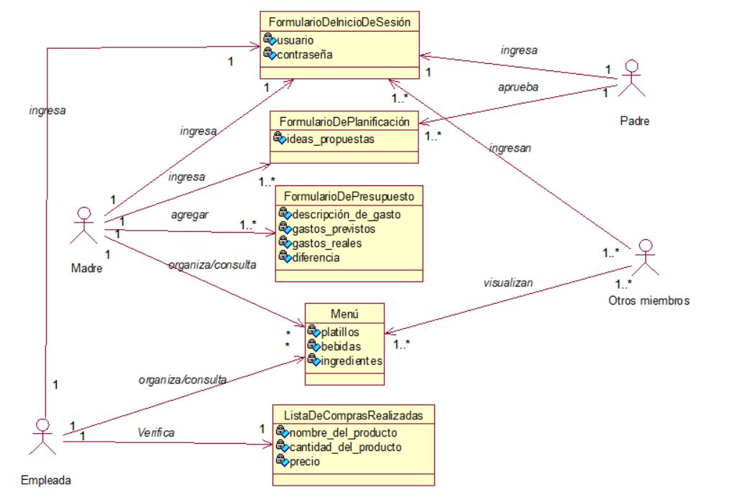

Ilustración N°12: Diagrama de Clases de Objetos del Sistema

## Diagrama de Actividad

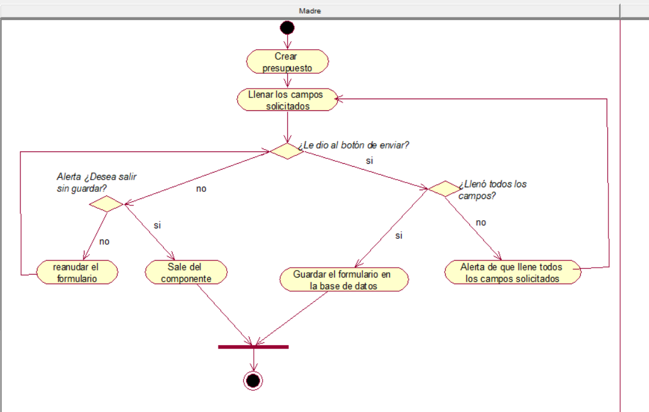

Ilustración N°13: Diagrama de Actividad del Componente Presupuesto

## Diagrama de Estados

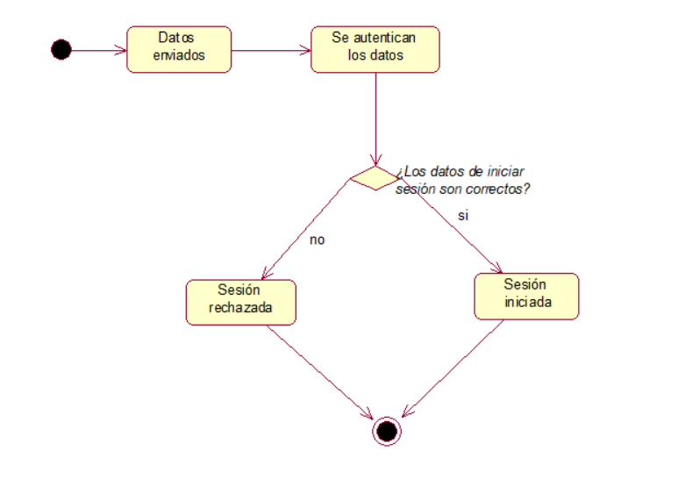

Ilustración N°14. Diagrama de Estado de la clase Formulario de Inicio de Sesión

# **Desarrollo de Prototipos de Interfaz de Usuario**

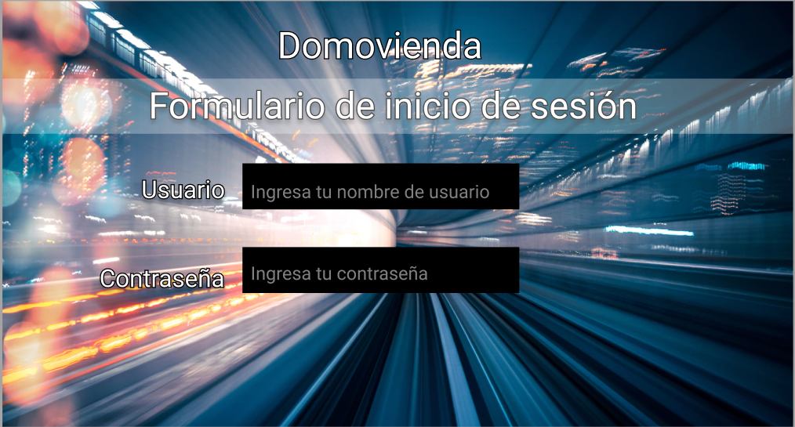

Ilustración N°15: Diseño Propuesto para Interfaz de Inicio de Sesión

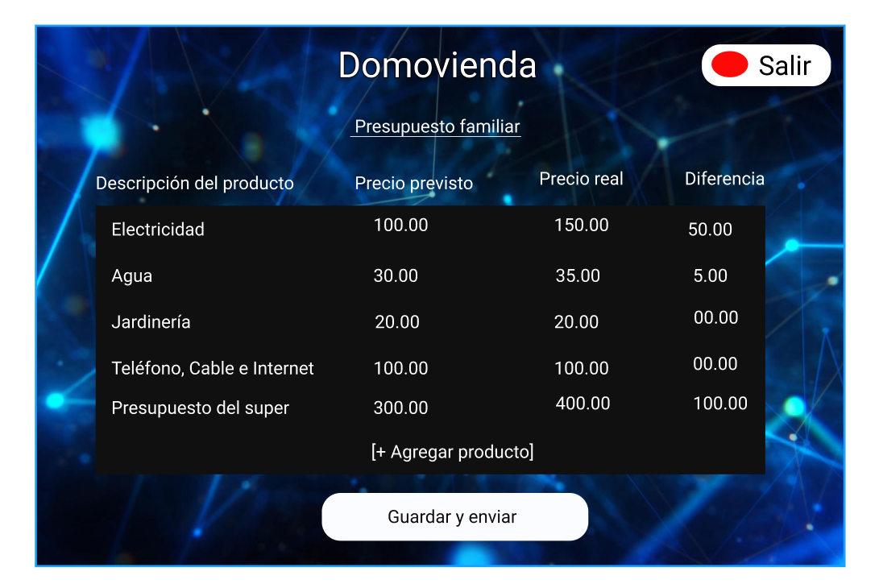

Ilustración N°16: Diseño Propuesto para Interfaz de Presupuesto Familiar

# **Gestión del Riesgo**

## Introducción

La lista de riesgos suministra información acerca de todos los posibles riesgos que pueden suceder al momento de desarrollar el software o durante el proceso de la aplicación del software en la organización de la familia.

El propósito por el cual se hace una lista de riesgos para este software es para la prevención de los riesgos que la conforman y de una solución en tal caso de que los riesgos sucedan, con la finalidad de proporcionar un software de calidad que este planeado al mínimo detalle para la prevención de contingencias o riesgos durante el desarrollo o el proceso de la aplicación del software.

La lista de riesgos para la elaboración del software abarca desde el desarrollo del software, durante la etapa de construcción, en donde se tengan imprevistos por parte del equipo de desarrollo hasta el proceso de aplicación del software dentro de la organización de la familia.

Los Riesgos representados durante el desarrollo del software hasta el proceso de su aplicación dentro de la organización familia, son posibles contingencias por la cual puedan pasar el equipo de ingeniería o de desarrollo durante la construcción del software, a su vez posibles contingencias durante el proceso de aplicación dentro de la organización familia.

## Listado de Posibles Riesgos

### **Riesgo N°1: Cambio en los Requisitos del Sistema**

**Descripción**

Durante la planificación se estableció los requisitos a seguir y de tal forma aprobada por el equipo de planificación para inicializar la construcción del software, al realizar cambios de requisitos podría traer un atraso y una confusión por parte del equipo de desarrollo.

**Impacto**

* Confusión por parte del equipo de desarrollo del software
* Tener que volver a programar funciones en base a estos requisitos extras.
* Aumento del tiempo planificado para la entrega del software.
* Aumento económico al añadir posibles funcionalidades extras a los nuevos requisitos.

**Indicadores**

* Monitorear el estado de los requisitos de la organización y verificar si son susceptibles a cambios o actualizaciones.
* El umbral de actualización de los requisitos de la organización es cercano.

**Estrategia de Mitigación**

* Establecer una métrica que permita dar a conocer a la organización los requisitos con los cuales se estableció trabajar en el desarrollo del software.

**Plan de Contingencias**

El plan de contingencias en tal caso de que se realicen cambios de requisitos, observar los cambios de requisitos y verificar, si los cambios afectan las funciones ya programadas, de ser el caso, realizar los cambios pertinentes que se adapten a los nuevos requisitos y volver a esquematizar las funciones no programadas adaptándose a los nuevos requisitos.

### **Riesgo N°2: Tiempo de Planificado de Desarrollo Extendido**

**Descripción**

El tiempo estipulado por parte del equipo de planificación, fue muy corto o el equipo de desarrollo trabaja de forma ineficiente, por lo cual lleva que el tiempo planificado para el desarrollo del software se vea extendido, trayendo consecuencias una falta ante el acuerdo establecido con la organización.

**Impacto**

* El proyecto no podrá ser entregado en el tiempo estipulado.
* La organización puede obtener perdidas por obtener el software en el tiempo acordado.
* Perfil de irresponsabilidad ante la otra organización por el fallo de entregar el proyecto tarde.
* Posible cancelación por parte de la organización al extender el tiempo de proyecto.

**Indicadores**

* El equipo de planificación duda acerca del tiempo establecido si será suficiente
* La falta de motivación o desinterés por parte del equipo de desarrollo que está involucrado en el proyecto.
* Una mala distribución del trabajo del proyecto al equipo de desarrollo.
* El aplazo de tareas, concurridamente.

**Estrategia para la mitigación.**

* Reunirse con el equipo de desarrollo y encuestar acerca del tiempo que tomara desarrollar el proyecto.
* Medir el interés por parte del equipo de desarrollo en el proyecto.
* Monitorear el avance de funcionalidades del software cada hora.

**Plan de contingencias**

El plan de contingencias en tal caso de que el tiempo planificado del proyecto se vea extendido, en el caso de ser por parte del equipo de planificación contratar o mover desarrolladores y destinarlos al proyecto para aumentar las funciones programadas, de ser el caso por parte del equipo de desarrollo, motivarlos y aumentar el interés por parte del equipo de desarrollo en el proyecto, de ser necesario aumentar el tamaño del equipo.

### **Riesgo N°3: Funciones del Software Final no cumplen Requerimientos**

**Descripción**

Las funciones del software resultan complejas e incompletas para la organización familia al cual no le satisface como está establecida o desarrolladas.

**Impacto**

* Incremento del tiempo de finalización del proyecto.
* Dudas acerca de las necesidades del usuario final.

**Indicadores**

* Descontento por parte de los usuarios finales.
* Múltiples quejas acerca del software.
* Lagunas de dudas acerca del funcionamiento del software por parte del equipo de desarrollo.

**Estrategia para la mitigación**

* Establecer una etapa de pruebas con diferentes miembros de la organización para probar las funcionalidades.
* Permitir de forma remota que los miembros de la organización puedan visualizar el progreso del software y abrir un apartado de sugerencias
* Escuchar opiniones por parte del equipo de desarrollo, que pueden hacer de rol de usuario final para probar las funcionalidades.

**Plan de contingencia**

Un plan de contingencia en caso de que las funciones no cumplan con las expectativas de la organización sería si estas funciones cumplieron con las expectativas en la fase de pruebas y no en la entrega del proyecto, sugerir a la organización presupuestar una próxima versión que corrija problemas y que añada las sugerencias pertinentes por parte de la organización.

# **Planificación de las Fases usando la Metodología RUP**

## Planificación de las Fases del Proyecto

El desarrollo se llevará a cabo en base a fases con una o más iteraciones en cada una de ellas. La siguiente tabla muestra una la distribución de tiempos y el número de iteraciones de cada fase (para las fases de Construcción y Transición es sólo una aproximación muy preliminar)

|  |  |  |
| --- | --- | --- |
| **Fase** | **N° de**  **Iteraciones** | **Duración** |
| **Fase de Inicio** | 1 | 3 semanas |
| **Fase de Elaboración** | 1 | 5 semanas |
| **Fase de Construcción** | 2 | 4 semanas |
| **Fase de Transición** | 3 | 4 semanas |

Los hitos que marcan el final de cada fase se describen en la siguiente tabla.

|  |  |
| --- | --- |
| Descripción | Hito |
| Fase de Inicio | Finalizada esta fase se obtuvo un modelado del negocio (casos de uso del negocio y diagrama de clase de objetos), además de reglas y restricciones del mismo software. |
| Fase de Elaboración | En esta fase se analizan los requisitos y se desarrolla un prototipo de arquitectura.  Se perfeccionan detalles de la fase de inicio, se identifican los riesgos significativos y se prepara el calendario, el equipo de trabajo y el costo del proyecto.  Al final de esta fase, la revisión y mejora continua del prototipo de la arquitectura del sistema marca el final de esta fase.  La mayoría de los Casos de Uso son especificados en detalle y la arquitectura del sistema es diseñada. También se hace eliminación de los riesgos más graves. |
| Fase de Construcción | Durante la fase de construcción se terminan de analizar y diseñar todos los casos de uso, refinando el Modelo de Análisis / Diseño.  El producto se construye en base a 2 iteraciones, cada una produciendo una release a la cual se le aplican las pruebas y se valida con el cliente / usuario.  Se comienza la elaboración de material de apoyo al usuario.  El hito que marca el fin de esta fase es la versión de la release 3.0, con la capacidad operacional parcial del producto que se haya considerado como crítica, lista para ser entregada a los usuarios para pruebas beta. |
| Fase de Transición | En esta fase se prepararán dos release para distribución, asegurando una implantación y cambio del sistema previo de manera adecuada, incluyendo el entrenamiento de los usuarios.  El hito que marca el fin de esta fase incluye, la entrega de toda la documentación del proyecto con los manuales de instalación y todo el material de apoyo al usuario, la finalización del entrenamiento de los usuarios y el empaquetamiento del producto. |

# **Conclusiones o Comentarios Finales**

A manera de Conclusión, se puede alegar que en el modelado del negocio actual se busca conocer los problemas actuales, posibles mejoras, visualizar los procesos en manera de diagramas (haciendo uso de actores y trabajadores del negocio), además se hace uso de diagramas de actividad y de clases (objetos que se manipulan).

También se describe el negocio actual y se crean las unidades organizacionales correspondientes.

Se describe una propuesta de sistema automatizado para la gestión y administración llamada DomoVivienda, se hace uso de matriz de requerimientos funcionales que documenta las actividades que el software debe poder desempeñar-

Adicional a ello, se define la sentencia que define el problema y posición del producto, se establecen 5 casos de uso del software propuesto, en donde hay 4 casos de uso(procesos) 1 por cada componente y uno de iniciar sesión, además se les aplica la documentación de Especificación de Requisitos de Software(se establece una breve descripción del caso de uso, flujo de eventos, requerimientos especiales, precondiciones, postcondiciones) a todos los casos de uso propuestos, se diseña un diagrama de clase de objetos con sus respectivas instancias, se diseña una interfaz de usuario del escenario futuro del software propuesto para uno de sus componentes y se establecen nuevas reglas y restricciones.

Los diferentes Modelos de Gestión del Riesgo presentados dentro del software desarrollado para la familia, posibilitando obtener planes de contingencias, en caso de obtener problemas o contingencias al momento de construir el software y al momento de aplicar su uso dentro del entorno del negocio de la familia, que junto a la planeación de las listas de riesgos.

Permitiendo de esta manera, anticipar posibles contingencias y dar posibles soluciones, ya planeadas con anterioridad de forma metódica, para reaccionar de la forma más rápida posible y solucionar dichas contingencias o percances, que pueden surgir durante la construcción y la aplicación del software dentro del negocio de la familia.

El planeamiento del software dentro del entorno de negocio de la familia, busca facilitar y automatizar de forma intuitiva las múltiples tareas que realizaban dentro del negocio de la familia de forma manual y que con la llegada del software planteado, posibilite a la familia de forma fácil, eficiente e intuitiva poder organizarse y automatizarse con los componentes que ofrece el software como en el apartado del presupuesto, el apartado de la compras y suministros, en el apartado de la alimentación y en el apartado de la planificación familiar, junto a una listas de riesgos que fueron planteadas de forma metódica.

Todo esto con el objetivo de dar solución de forma inmediata a posibles problemas que surjan dentro de la construcción y la aplicación del software en el negocio de la familia, y con esto lograr proporcionar un software de calidad e intuitivo para el negocio de la familia.

El plan de desarrollo del software se basa en el enfoque de desarrollo basado en el presupuesto. En donde se utiliza terminología RUP (Rational Unified Process) para detallar fases de Inicio y Elaboración para dar una visión global de todo el proceso.

# **Bibliografía de Contenidos**

1. Wikipedia.org. Recuperado el 15 de noviembre de 2022, de https://es.wikipedia.org/wiki/Casilla_de_verificaci%C3%B3n#:~:text=En%20inform%C3%A1tica%2C%20una%20casilla%20de,de%20un%20conjunto%20de%20opciones.
2. Lucidchart.com. Recuperado el 11 de noviembre de 2022, de https://www.lucidchart.com/pages/es/que-es-el-lenguaje-unificado-de-modelado-uml
3. Programaenlinea.net. Recuperado el 05 de noviembre de 2022, de https://www.programaenlinea.net/proceso-unificado-rational-rup/
4. Cedom.es. Recuperado el 06 de noviembre de 2022, de http://www.cedom.es/sobre-domotica/que-es-domotica#:~:text=La%20dom%C3%B3tica%20es%20el%20conjunto,el%20usuario%20y%20el%20sistema.
5. Wikipedia.org. Recuperado el 04 de noviembre de 2022, de https://es.wikipedia.org/wiki/Internet_de_las_cosas
6. Gerencie.com. Recuperado el 13 de noviembre de 2022, de https://www.gerencie.com/la-hipoteca.html
7. Gob.mx. Recuperado el 11 de noviembre de 2022, de https://www.gob.mx/aprendemx/es/articulos/tic-en-la-educacion-un-reto-aun-por-afrontar?idiom=es
8. Economipedia.com. Recuperado el 07 de noviembre de 2022, de https://economipedia.com/definiciones/superavit.html
9. Eninetworks.com. Recuperado el 16 de noviembre de 2022, de https://www.eninetworks.com/blog-que-es-la-nube-y-como-se-usa/